腓立比书 二1-8
创作者：谢园姝
日期：2020年9月30日

教学主题：以基督的心为心。效法基督的谦卑，竭力达到合一

- 单元目标
- 认知目标：认识基督的心，谦卑虚己的心。
- 情感目标：愿意效法基督，学习谦卑合一。
- 意志目标：不求自己利益，立志谦卑合一。
- 行为目标：在圣灵带领下，实践谦卑合一。
- 生命目标：基督的心为心，活出谦卑合一。

- 主题经文：腓立比书 二1-8
- 设计对象：华人教会九至十岁儿童。
设计者：谢园姝 上课堂数：1 堂 上课时间：90 分钟
- 敬拜赞美：
《把冷漠变成爱》- 赞美之泉 · 赞美之泉儿童敬拜赞美（4）
《凡事都能做》- 赞美之泉 · 赞美之泉儿童敬拜赞美 （10）
- 经文分析
- 经文主题：效法基督的谦卑，竭力达到合一。
- 中心人物：上帝、保罗、腓立比教会的基督徒
- 经文背景
《腓立比书》的作者保罗在写这封书信的时候，正是身陷囹圄之时。传统上相信保罗是在罗马被囚期间写下《腓立比书》的，但是也有人认为写作地点是该撒利亚或以弗所。至于成书时间，大概在50年代中至60年代初，取决于它到底是在保罗哪次被囚期间所写。
在《腓立比书》中，我们可以看到，腓立比教会曾经差派以巴弗提给保罗送去“需用的”（二25），而且这并非第一次：当年保罗在帖撒罗尼迦的时候，腓立比教会也曾多次供给保罗（四16）。所以，保罗写这封书信，首先是怀着感激之情，但也是出于牧者之心：要将自己被囚的近况告诉腓立比教会，以坚固他们的信心；同时保罗也在信中推荐提摩太（二19），让腓立比教会做好预备和接待。
虽然保罗自己正在坐监、忍受苦难，但他却在信中给予腓立比教会诸多劝勉，因为他作为腓立比教会的创立者，一定非常了解教会的处境和需要。从这封书信的内容来看，尽管腓立比教会是一个充满爱心的团体，但也存在一些问题。从二1-8的主题来看，腓立比教会或许多少存在一些合一方面的问题，另外四2也谈到同工彼此要同心的问题。此外，书信还提到提防假教师的问题（三2~4）。
总体而言，《腓立比书》是一封积极正面的书信，充满感激和劝勉，充分体现出保罗与腓立比教会的同工之间彼此合一、相濡以沫的感情。
- 地域场景

腓立比城于主前365年由腓立二世建立，它是东马其顿的一个城市，位于现代希腊东北部。主前167年，腓立比成为罗马帝国的一部分。参看图表一。

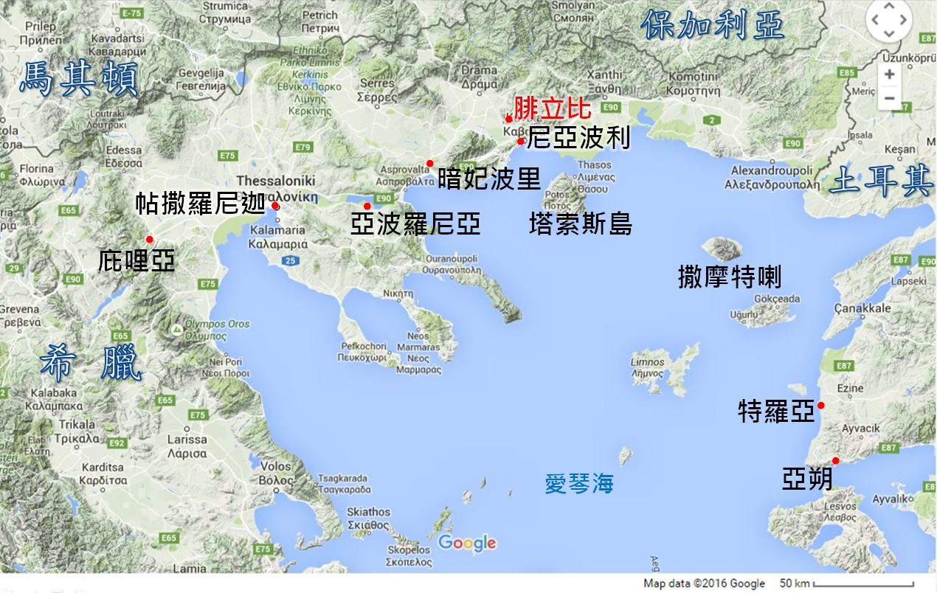
图表一：希腊腓立比的位置图
http://biblegeography.holylight.org.tw/index/city?id=132

- 经文重点
学习基督的谦卑（二5~8），就是尊重他人，以他人的立场考虑。不自私虚荣（二3），竭力达到合一（二2）。
- 经文结构
- 谦卑合一的目标：意念爱心相同（二1~2）。
- 谦卑合一的方法：不自私虚荣，谦卑顾他人（二3~4）。
- 谦卑合一的动力：以基督的心为心（二5）。
- 谦卑合一的榜样：基督的虚己至死（二6~8）。

- 钥字解说
  - “交通”（二1）：意思是联系、相交、密切关系。 在新约中，这个词常常用来指在教会团契中弟兄姐妹之间或信徒与神之间的亲密关系。例如徒二42中提到信徒们“彼此交接”，约壹一6~7中提到我们“与神相交”和“彼此相交”，都是同一个词。值得一提的是，腓一5用这个词形容腓立比教会是一个“同心合意地兴旺福音”的团体（一5），说明这个词本身就包含有合一的意味。

  - “一样的”（二2）：这里出现了两次：“一样的心思”和“一样的意念”。前者代表 “生命在灵里的合一”，后者代表信徒“生命成长的目标都是基督”。

  - “结党”（二3）：原文的意思是“自私自利”。 在实际生活中，可以指人形成小团体争权夺利。

  - “虚浮的荣耀”（二3）：指过分追求别人对自己的夸赞，而不是出于心里爱神爱人的动机。

  - “谦卑”（二3）：是指“一种正确的自我评估，认识自己在上帝面前的渺小与不完全，从而在与别人的关系上反映出这种评估来。”。 如彼前五5提到，因着谦卑而在人际关系上彼此顺服。如不坚持己见，愿意采纳别人的建议。

  - “看别人比自己强”（二3）：这里的“强”原意是更好的质量或价值，也可以是更高的地位。 保罗的意思是：把别人看为比自己重要，比自己更配受尊敬和服事。

  - “不要单顾自己的事”（二4）：“顾”的原文意思是“谨慎”、“留心”、“小心”。 和合本翻译成“不要单顾”，而原文是“不要顾”。更直接的翻译应该是：不要顾念自己的利益（而要顾念别人的利益）。也就是说，要达成合一的目标，就要站在别人的立场来看待问题。这与之前保罗说要“看别人比自己强”（二3）其实是一个道理，也可以说是重复性的强调。

  - “以基督耶稣的心为心”（二5）：原文直译是“存这样的思想，也是存在耶稣基督里面的。” 这样的思想就是寻求别人的益处，叫他们得救。（林前十24，33）。

  - “神的形像”（二7）：“形像”的原意是“形式”、“形状”或“样式“， 在新约中这个词只出现过三次，两次在《腓立比书》（二6~7），一次在《马可福音》：“耶稣变了形像”（可十六12）。现代中文译本将“形像”译为“本质”，代表了许多学者的神学观点。冯荫坤认为，“形像”虽然与本质不同，但却代表着背后的实体。

  - “不以自己与神同等为强夺的”（二7）：“强夺”的原文意思是抢劫、夺取。 根据上下文的意思，这句话的意思是：耶稣并不认为，自己与上帝平等是一种强夺的行动，因为那是他本来就有的权利。

  - “虚己”（二7）：原文的意思是“倒空自己”、“使自己变为虚无”，一般传统的看法认为这指的就是耶稣道成肉身的事实， 主耶稣原本是神，拥有极高的尊荣地位，但他放弃崇高的地位，甘愿来到地上，成为平凡的人。他传扬天国的道理，常常以奴仆的样式服事门徒。

  - “自己卑微”（二8）：意思是把自己的地位降低，不再坚持拥有某种特权或地位，在态度上谦卑，或是顺服于某种纪律等。 这是这节经文的主要动词，其他的都是用来修饰这个动词的，包括“有人的样式”、“存心顺服，以至于死，且死在十字架上。”保罗用这一系列的分词结构，由浅入深、递进式地形容基督降卑的程度：不但是造物主降卑为被造物，而且降卑到死亡的地步，甚至是以一种最卑微的死亡方式——死在十字架上。

  - “顺服”（二8）：就是顺从或听从的意思。此处指耶稣顺从天父的旨意，甘愿把自己的生命献上，为世人的罪被钉死在十字架上，完成天父的救赎计划。在生活上，顺服可以指孩子在主里听从父母的意见，学生服从学校的管理等等。

- 经文小结
保罗在这一段经文中，劝勉腓立比教会要竭力达到合一，也就是要有“同样的思想，同样的爱心，要心志相同，思想一致”（新译本），为此就必须存心谦卑：也就是要尊重别人，站在别人的立场看问题，不可自私自利、贪图虚荣。因为主耶稣就是这样存心谦卑，以至于死，且死在十字架上。

六、教学重点：

- 要有一样的心思和意念，相同的爱心和交通；不要结党，不要贪图虚名。(2~4)
- 学习耶稣，谦卑顺服，舍己至死的生命。(5~8)

经节 | 要 | 不要 | 经节
二2 | 意念、爱心相同，  心思、意念一样。 | 不可结党 | 二3
二3 | 存心谦卑，各人看别人比自己强。 | 不可贪图虚浮的荣耀 | 二3
二4 | 要顾别人的事 | 不要单顾自己的事 | 二4
总结 | 当以基督耶稣的心为心

七、思考问题：

经文观察问题：
- 第1-2节中保罗提到了哪些合一的要素？
- 保罗提醒不可做什么？可以做什么？请举例说明。
- 耶稣基督的心是什么样的心？他为我们做了哪些榜样？

经文反思问题：
- 保罗劝勉信徒不要做的事？你有做过吗？
- 保罗鼓励信徒要做的事，你有忽略的吗？
- 思想“以基督的心为心”，求圣灵光照，请问你有哪些思想需要被神改变？有哪些行动需要被神改变？

八、设计理念：

在新冠病毒的疫情影响下，学生们主要通过网络来彼此互动和学习。针对该前提，本教案期望能通过在线玩转式项目导向学习模式来引导学生体验式学习，特采用STREAM教学原理设计，帮助学员跨学科跨领域，融合多感官，能更深入在游戏中学习了解他人意图和主动协作配搭的重要性。然后，观察并探索自然科学里面生物团队合作的过程和意义，了解生命的存在需要与同伴彼此配合协作，从而带入谦卑合一对属灵生命造就的意义。帮助学生了解生活中外在的行为所代表的内在生命，并以此为对照反思个人属灵生命的光景。进而以基督的榜样为激励，帮助孩子愿意顾念他人，以耶稣基督的心为心，学习谦卑合一。最后，学生们分组，彼此制作祝福或代祷贺卡，真实操练并体会以基督的心为心的谦卑合一。

九、导引活动：
说明：学生首先分组参与在线游戏《比比谁最像》，在游戏中体会和了解同伴的意图，并按要求共同完成一副画作。画作完成后，各组比较，完成得最好的一组胜出。随后，全班统一观看视频《Union the strength》。
- 分组：
学生按人数平均分为3~4组，每组最好不超过5人，（具体请参考教师本）。
- 目标：
- 通过组员参与游戏，体验式学习团体合作的重要性。
- 小组中总结游戏过程中关于团队合作的发现。
- 各小组比较游戏结果，并分享团队合作的发现，增加学习趣味和反思力。
- 集体观影《Union the strength》，进入经文主题；
3、活动步骤：
小组组员进入在线游戏环节，助教选出一位语音提示者，将事先收到的图片使用口头提示向小组成员表达。其他成员根据口头提示在共享的计算机白板上，依次画画，全组最后共同完成一副画作。然后比较小组作品和原画作的区别，然后，思考并讨论以下问题。
- 请列出你认为本组游戏成功的地方。
- 请列出你认为团队整体需要改进的地方。
- 请列出自己可以做得更好的地方。
4、小组呈现：
小组派出代表，展示本组的画作，将本小组的总结和发现向众人汇报，并提出自己对思考问题的观察和体会。最后，画作和原画相似度最高的小组获胜。
5、全班在线视频：
以动物界团队合作实例，老师引入本次课程的主题内容—以基督的心为心。

十、STREAM 之应用：
 | 学生所需知识或技能 | 活动所运用的知识或技能
科学Science | 探索自然生命科学 | 观察生物团队合作视频
技术 Technology | 利用现有的资源 | 计算机和平板的功能使用
艺术Arts | 对色彩图形的美感 | 在线绘画和贺卡制作

十一、STREAM 教案
STEAM Bible Study（STEAMba）教案设计表
课程名称：以基督的心为心 | 研读日期： | 教学时数：
学习经文：腓二1~8 | 经文主题：以基督的心为心
学员背景：生长地 ; 教育 ; 生活区 ; 职业 ; 年龄 8~10 岁; 其他
学员灵程：慕道 ◎ ; 初信 ◎ ; 晋升 ; 新进同工 ; 资深同工/长执 ; 其他
涉及学科: S ◎ T ◎ R ◎  E A ◎ M | 21世纪技能：辩思 ◎ , 创意◎ ,沟通◎ , 合作◎ , 自主学习 , 动手研发 , 媒体运用◎
属灵生命的培育：
真理认知◎ , 与神关系◎ , 眼界观点◎ , 生命品格◎ , 态度胸襟◎ ,
肢体相交◎ , 生活运用◎ , 教会事奉___, 小区关怀___ , 宣教行动___
单元目标：
- 认知目标：认识基督的心，谦卑虚己的心。
- 情感目标：愿意效法基督，学习谦卑合一。
- 意志目标：不求自己利益，立志谦卑合一。
- 行为目标：在圣灵带领下，实践谦卑合一。
- 生命目标：基督的心为心，活出谦卑合一。
设计理念：
通过玩转式体验学习，学习了解他人意图和主动协作配搭的重要性。观察并探索自然科学中生物团队合作的过程和意义，了解生命的存在需要与同伴彼此配合协作，从而带入谦卑合一对属灵生命造就的意义。帮助学生了解生活中外在的行为所代表的内在生命，并以此为对照反思个人属灵生命的光景。进而以基督的榜样为激励，帮助孩子愿意顾念他人，以耶稣基督的心为心，学习谦卑合一。最后，学生们分组，根据对疫情下小区或教会需要的观察，设计规划具体关怀项目，例如制作贺卡送给被关怀者，在实践中，真实操练并体会以基督的心为心的谦卑合一，并将关怀行动拍照或录像，最后汇集成制作成海报或视频，作为课程成果纪念。
所需资源：
学员了解计算机或平板的基本操作知识，和简单计算机绘画的入门技巧。除此之外，还需具备正常语言表达能力、和团队合作精神。
教学器材分析：
可以上网的计算机或平板、Zoom通讯软件、
成效评估：
- 认知方面：能清楚表达腓立比书针对的问题以及谦卑合一的教导。
- 情感方面：能以愿意的心学习从别人的角度思考问题并帮助对方。
- 意志方面：能坚定对基督谦卑虚己榜样的效法，成为服事别人的人。
- 行动方面：完成集体项目作品，体验与反思谦卑合一的挑战和果效。
- 生命方面：放下自我中心的旧模式，以基督的谦卑虚己为一生追求的榜样。

十二、STREAM 教案活动流程表
活动名称 | 内容 | 时间 | 资源
敬拜赞美 | 《把冷漠变成爱》by 赞美之泉  https://youtu.be/z20HqCe2iMk  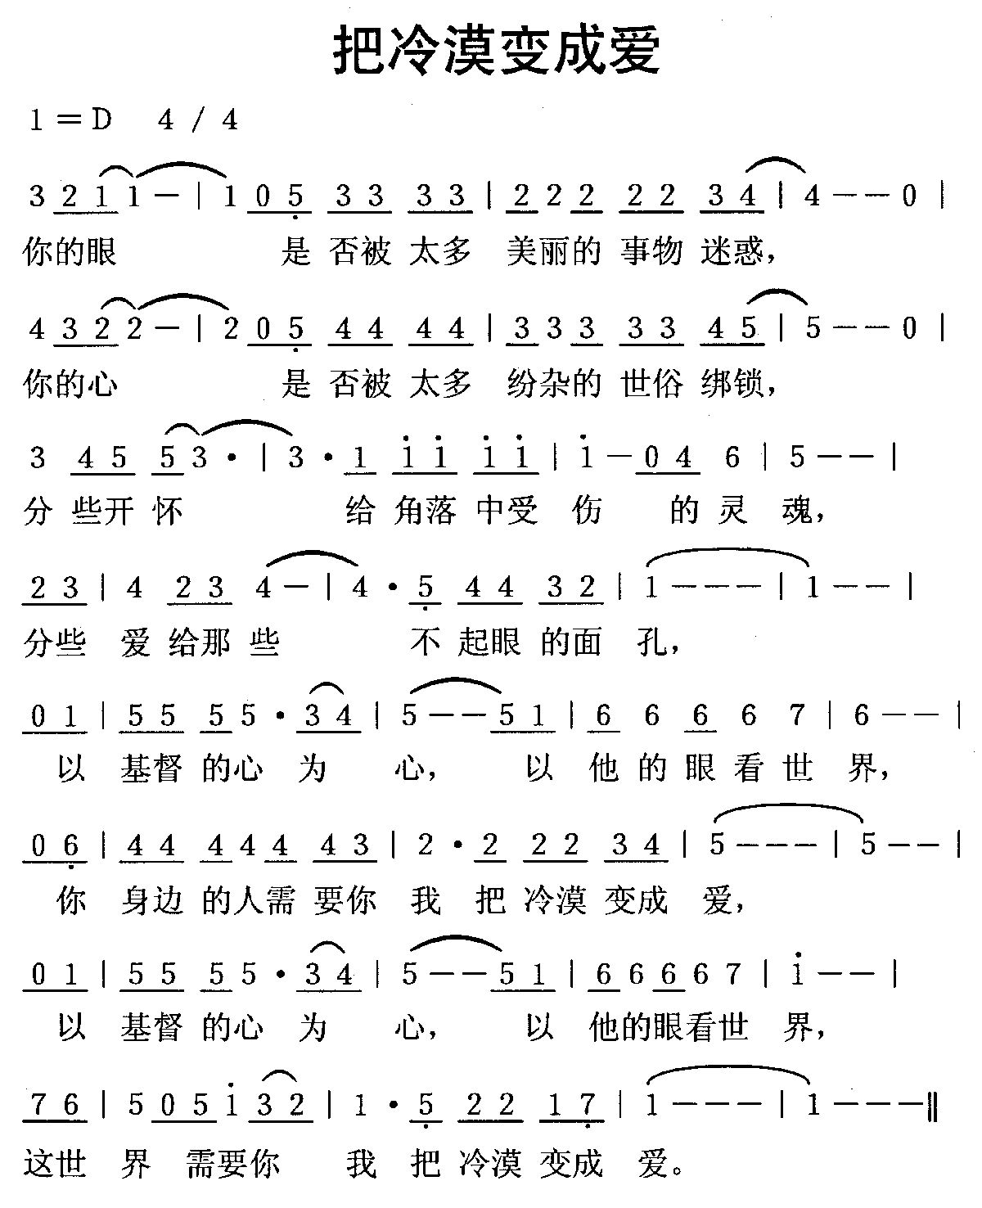 | 5分 | 计算机  PPT
连接语
主耶稣真是配受赞美的，他首先爱了我们，救赎了我们，还赐给我们所需用的一切，特别是在Covid-19隔离期间，我们全家有食物吃，有衣服穿，有房子住，使我们所需要的都没有缺乏……今天我们就透过《腓立比书》第二章1~8 节，学习主耶稣如何以自己为榜样来服事我们的，我们又该如何去服事其他人。下面，我们先来做一个游戏。
引起动机 | 《比比谁最像》游戏  - 分组：学生按人数平均分为3~4组，每组不超过5人。  - 游戏过程 (15分钟)  - 选出语音提示组员，把事先收到的图片内容用语音方式向在线组员给出提示。  - 其他成员根据提示在共享计算机白板上，轮流作画。  - 全组最后共同完成一副画作。比较小组作品和原画作的区别，  - 然后，思考并讨论以下问题。  - 请列出你认为本组游戏成功的地方。  - 请列出你认为团队整体需要改进的地方。  - 请列出自己可以做得更好的地方。  - 小组呈现 （5分钟）  小组派出代表，展示本组的画作，画作和原画相似度最高的小组获胜。  - 全班在线视频 (15分钟)  以动物界蚂蚁团队合作实例，老师引入本次课程的主题内容—以基督的心为心。结合游戏中的思考问题，组织讨论各小组游戏中的观察和体会。 | 35分 | 可上网的计算机  Zoom客户端
小结 | 蚂蚁是自然界体积微小但数量众多的动物，单个的蚂蚁因其身体尺寸限制，能完成的工作有限，然而通过与其他同伴的团队合作，蚂蚁能够搬运庞大的食物，建立辉煌的地下宫殿，使得整个蚂蚁种群能顺利延续下去。我们人也是如此，个人的力量和智慧都有限，可是，若我们与同伴一起同心合一努力，我们就可以完成神所赋予更大更艰巨的工作。
连接语
然而，人并非蚂蚁，在刚才的游戏当中，你们也看到，团队在线上完成一幅绘画，听上去很简单，但操作起来却有不少问题。那么，我们在生命中与人相处合作，面对出现挑战和困难，应该如何面对呢？让我们从腓立比书第二章1至8节来寻找，圣经中对于我们的教导。
课间休息5钟
经文探索 | - 读经：全体诵读腓立比书第二章1~8节  - 祷告：  亲爱的主耶稣，感谢赞美你，你深深爱着我们，谢谢你为我们来到世间，谢谢你为我们的罪死在十字架上，谢谢你赐下的救恩，你为了爱我们而为舍己，祷告是奉主耶稣基督的名祈求，阿门!  - 背景介绍  腓立比城是东马其顿的一个城市，位于现代希腊东北部，于主前365年由腓立二世建立。主前167年，腓立比成为罗马帝国的一部分。腓立比教会是保罗在欧洲所建立的第一所教会（徒十六、十七章），所以腓立比城也可以称为基督教在欧洲的立足点。在保罗去欧洲宣教之前，他本来想去小亚细亚的庇推尼去，但是圣灵不许可，并且让他在特罗亚看到马其顿的异象，于是保罗就这样把福音从亚洲带到了欧洲。保罗在写《腓立比书》这封书信的时候，正是他身陷囹圄之时，但他却在信中给予腓立比教会诸多劝勉，因为他作为腓立比教会的创立者，一定非常了解教会的处境和需要。从这封书信的内容来看，尽管腓立比教会是一个充满爱心的团体，但也存在一些问题。从二1~8的主题来看，腓立比教会或许多少存在一些合一方面的问题，另外四2也谈到同工彼此要同心的问题。此外，书信还提到提防假教师的问题（三2~4）。总体而言，《腓立比书》是一封积极正面的书信，充满感激和劝勉，充分体现出保罗与腓立比教会的同工之间彼此合一、相濡以沫的感情。  - 经文解析  主题：效法基督的谦卑，竭力达到合一。  经文：腓立比书二1~8  - 段落一：谦卑合一的目标（二1~2）  第1-2节中保罗提到了哪些合一的要素？  小结: 保罗提到教会合一的四项基本要素：劝勉、安慰、交通和怜悯，缺一项都不能称为完全的合一。而要达到这思想要素，就必须有相同的心思意念——这就是保罗对合一的定义。  - 段落二：谦卑合一的方法（二3~4）  保罗提醒不可做什么？可以做什么？请举例说明。  小结：“结党”是指人追求自己的利益形成小团体，排斥别人。“虚浮的荣耀”指过分追求别人对自己的夸赞，而不是出于心里关心别人的动机。保罗从反面指出谦卑合一的障碍就是自私自利，也从正面指出要站在别人的立场、为他人着想，这样才能做到谦卑合一。  - 段落三：谦卑合一的动力（二5）  耶稣基督的心是什么样的心？参考林前十24，33  小结：第5节是这段经文的重点，指出了谦卑合一的关键，就是效法基督的心思。至于基督的心是什么样的，在接下去的经文中有解释。  - 段落四：谦卑合一的榜样（二6~8）  耶稣基督为我们做了哪些榜样？  小结：保罗指出耶稣基督本与神平等，这并不是他抢夺来的，而是与生俱来的。可是基督却道成肉身、成为人的样式（奴仆的形象），使自己降卑、以至于用一种最卑微的方式替我们的罪死去，为的是把我们从罪恶中救赎出来。这样一种谦卑、为他人利益着想的心就是第5节中保罗所说的“基督的心”。  - 经文反思与应用  - 保罗劝勉信徒不要做的事？你有做过吗？  - 保罗鼓励信徒要做的事，你有忽略吗？  - 思想“以基督的心为心”，求圣灵光照，请问你有哪些思想需要被神改变？你有哪些行动需要被神改变？  总结：保罗在这一段经文中，劝勉腓立比教会要竭力达到合一，也就是要有“同样的思想，同样的爱心，要心志相同，思想一致”（新译本），为此就必须存心谦卑：也就是要尊重别人，站在别人的立场看问题，不可自私自利、贪图虚荣。因为主耶稣就是这样存心谦卑，以至于死，且死在十字架上。我们也要听从保罗的教导，以耶稣基督为榜样，心里存爱神和爱人的心，不求自己的益处，而是求别人的益处，学习谦卑合一。  请大家回想我们开始玩的《比比谁最像》这个游戏，小组最终成图有着每一个人的贡献，缺少一个人，图像就不完整。自然界的蚂蚁也是如此，他们身体虽然微小，但因为有着共同的目标，他们的合一使他们有能力完成一个巨大的工程。 | 25分 | 可上网的计算机  Zoom客户端
连接语
达到真实的合一，谦卑是基本条件，耶稣基督永远是榜样。我们已经从开始的游戏体会了团队合作的乐趣，也从经文学习了谦卑合一的教导，那么，我们就要在实际行动中体验谦卑合一的实践。
生活应用讨论 | - 如前分组：通过Zoom随机分组，3~4人，每组配备一名助教。  - 分享愿望：每个组员分享自己一个最想实现的愿望。  - 选择内容：每个组员选择其他组员的一个愿望为内容，不可重复。  - 制作贺卡：组员根据选定的愿望内容在线上设计一张祝福或代祷贺卡，有图片有文字，并在线发给对方。https://www.canva.com/cards/templates/  - 制作视频。活动结束后助教收集所有贺卡，线下制作视频。 | 15min | 计算机  Zoom
回应祷告 | 亲爱的主耶稣，感谢你将自己的生命献上，为我们的罪死在十字架上，洗净我们的罪。谢谢你爱我们，顾念我们，谢谢你的谦卑和顺服，以至于完成天父的旨意。求主帮助我们学习你的谦卑，学习顾念别人，学习和别人有一样的心思，一样的意念，使我们在主里可以合一。感谢赞美主，奉主耶稣基督的名求，阿们！
回应诗歌 | 《凡事都能做》by 赞美之泉  https://youtu.be/9aVCHbmuvOk  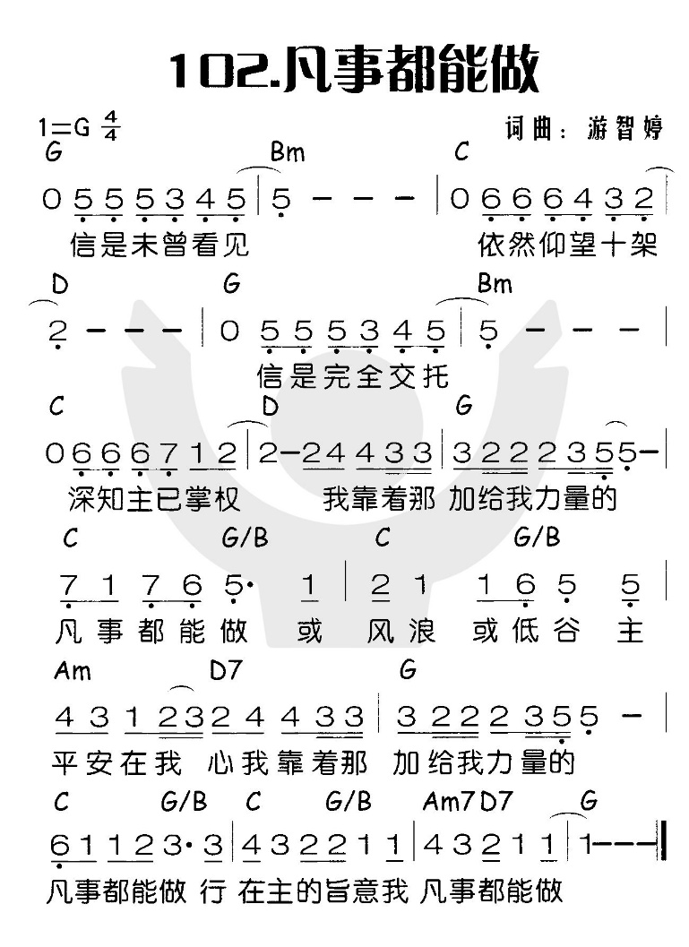 | 5分 | 计算机  PPT

附件：
歌词：《让冷漠变成爱》
歌词：《凡事都能做》
PPT：《腓二1~8教案》

参考书目

马挺。《丁道尔新约圣经注释》。刘良淑译。台北：校园，2000。
戈登·费依。《腓立比书注释》。潘秋松和吴蔓玲译。美国：麦种，2004。
卡森和穆尔。《21世纪新约导论》。尹妙珍和纪荣神译。香港：天道，2007。
冯荫坤。《天道圣经注释——腓立比书》。香港：天道：1987。
“腓利比书：第二章” 。信望爱圣经工具。2020年10月24日存取https://bible.fhl.net/NUI/#/bible/Php/2/1。
Arndt, William. Et al. BDAG. 3rd ed. Chicago: University of Chicago Press, 2000.
Mangum,Douglas. Et al. Lexham Theological Wordbook, Lexham Bible Reference Series. Bellingham, WA: Lexham Press, 2014.

卡森和穆尔，《21世纪新约导论》，尹妙珍和纪荣神译（香港：天道，2007），486-89。
“腓利比书：第二章”，信望爱圣经工具，2020年10月24日存取https://bible.fhl.net/NUI/#/bible/Php/2/1。
Mangum, et al., “κοινωνία”, Lexham Theological Wordbook, Lexham Bible Reference Series (Bellingham, WA: Lexham Press, 2014).
“腓立比书第2章逐节注解、祷读”，圣经综合解读，2020年12月30日存取https://cmcbiblereading.com/2014/11/26/%e8%85%93%e7%ab%8b%e6%af%94%e4%b9%a6%e7%ac%ac2%e7%ab%a0%e9%80%90%e8%8a%82%e6%b3%a8%e8%a7%a3%e3%80%81%e7%a5%b7%e8%af%bb/
Arndt, et al., “ἐριθεία”, BDAG.
“腓利比书”，信望爱圣经工具。
Arndt, et al., “ὑπερέχω”, BDAG.
“腓利比书”，信望爱圣经工具。
同上。
“腓利比书”，信望爱圣经工具。
Arndt, et al., “ὑπερέχω”, BDAG.
戈登·费依，《腓立比书注释》，潘秋松和吴蔓玲译（美国：麦种，2004），148；马挺，《丁道尔新约圣经注释》，刘良淑译（台北：校园，2000），100；冯荫坤，《天道圣经注释——腓立比书》（香港：天道：1987），219-20。
Arndt, et al., “ἁρπαγμός”, BDAG.
“腓利比书”，信望爱圣经工具。
同上。
Arndt, et al., “ταπεινόω”, BDAG.

